《Scratch之跳芭蕾的小女孩》操作步骤

1. 双击打开Scratch 3.0软件。
2. 添加背景。“选择一个背景”，在“音乐”中找到“Theater”。

选择该背景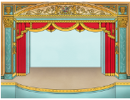。

1. 删除已有的小猫角色。点击小猫角色，在角色列表区找到小猫角色，点击右上角的叉号，即可删除小猫角色。
2. 添加角色。选择“上传”，在文件中找到小女孩的图片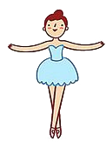，之后选择“造型”选项卡，上传其余两个造型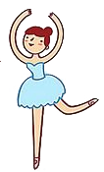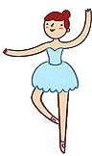。
3. 选择“小女孩”角色，动作开始。在“事件”中找到。
4. 小女孩重复跳舞的动作。在“控制”中选择。
5. 小女孩切换四个舞蹈造型。在“外观”中选择6。
6. 造型与造型之间需要等待一段时间。在“控制”中选择，将等待时间更改为0.5秒。
7. 为了让小姑娘沿着舞台跳舞。在“运动”中选择，将步数改为30步。
8. 小女孩移动过程中不能走到舞台外部。在“运动”中选择让13，可以确保“小女孩”角色始终在舞台中运动。
9. 小女孩反弹之后要保持原本样子。在“运动”中选择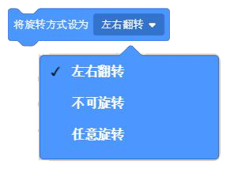，保证小女孩始终沿着左右方向跳舞。
10. 给小女孩的表演添加循环播放的背景音乐，选择“舞台”背景。在“事件”中选择，“控制”中选择。
11. 选择合适的背景音乐。在“声音”中选择“选择一个声音”，在“可循环”中找到“Dance Funky”。
12. 将音乐插入到背景中。选择“声音”积木块，选择1，将声音替换为“Dance Funky”，嵌入到重复执行模块中。
13. 完整代码展示

小女孩角色代码：

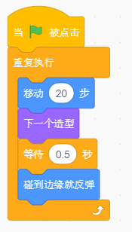

背景代码：

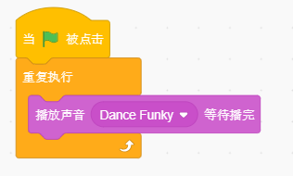

1. “跳芭蕾的小女孩”效果展示（双击图片即可观看）



1. 课后拓展代码：

背景可以选择太空背景（例如、、）

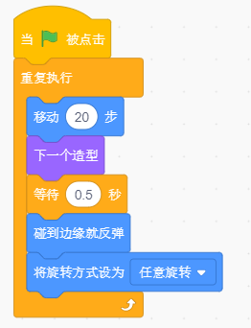

效果展示：

